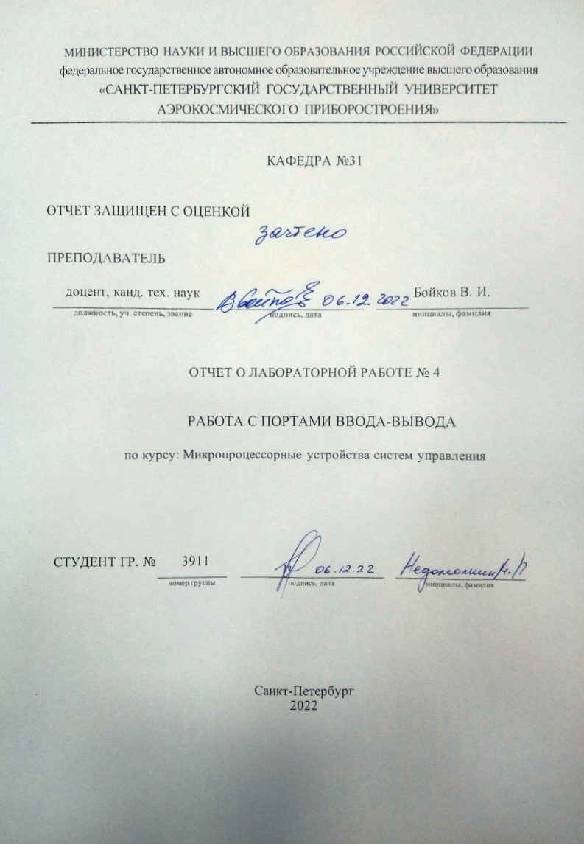

1. Цель работы

Освоить основные приемы работы с портами ввода-вывода двоичных данных.

1. Исходные данные

Таблица 1. Исходные данные.

|  |  |  |  |  |  |
| --- | --- | --- | --- | --- | --- |
| № | Л1 | Л2 | Дополнительные кнопки | | |
| 1 | 2 | 3 |
| 17 | Перенос С | Доп. перенос | Y=5Y | Ввод X | Сброс в 0 |

Индикатор данных → P1; Кнопки ввода данных → P2;

Дополнительные лампочки и кнопки → P3

1. Ход работы

На рисунке 3.1. представлен листинг кода программы:

|  |
| --- |
| ;начальное число Y  Y equ 30h  H equ 31h  org 0  jmp main  org 30h  main:  mov Y, #1  mov P1, #0  mov P1, Y  ;кнопки управления P3  ;активация  clr P3.0  clr P3.1  setb P3.2  setb P3.3  setb P3.4  ;ОСНОВНОЙ ЦИКЛ  ;=======================  loop:  ;формула  mov A, P3  anl A, #4  add A, #0  jz vvod  call form  jmp le  vvod:  ;ввод  mov A, P3  anl A, #8  add A, #0  jz zero  call input  jmp le  zero:  ;сброс  mov A, P3  anl A, #16  add A, #0  jz light1  call def  jmp le  light1:  ;лампочки P3  ;доп. бит переноса  jnb PSW.6, light2  call light3  jmp le  light2:  clr P3.0  ;бит переноса С  jc light4  jmp le  le: jmp loop  ;=======================  ;ПОДПРОГРАММЫ  ;индикатор данных P1  form:  loopForm:  jb P3.2, loopForm ;команда для отлова задержки (чтобы кнопка работала при отпускании)  mov A, Y  mov P1, A  mov B, #5  mul AB  cjne A, #255, check  check:  mov R0, B  cjne R0, #1, step ;проверка чтобы B был равен нулю  jmp bad  step:  jc good ;проверка бита переноса  setb P3.1 ;если есть B то загорается бит переноса  jmp bad  good:  mov P1, A  mov Y, #0  mov Y, A  jmp bad  bad:  ret  ;подпрограмма сброса  def:  loopClear:  jb P3.4, loopClear ;команда для отлова задержки (чтобы кнопка работала при отпускании)  mov P1, #0  clr P3.0  clr P3.1  ret  ;подпрограмма лампочек  light3:  setb P3.0  ret  light4:  setb P3.1  ret  ;ввод данных P2  input:  mov P2, #255  jmp loopInput  loopInput:  mov A, P2  jb P3.3, loopInput  mov H, A ;последнее введенное число  mov P1, A  ret  stop: jmp stop  end |

Рисунок 3.1. – Листинг кода программы

1. Результаты работы программы

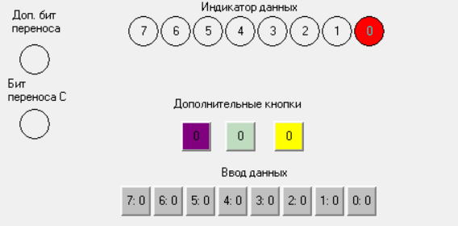

Рисунок 4.1. – Окружение микроконтроллера после запуска программы

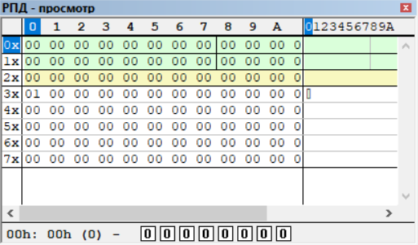

Рисунок 4.2. – РПД после запуска моделирования

Из рисунков 4.1. и 4.2. видно, что после запуска на индикаторе данных горит начальное число, расположенное в ячейке 30h.

Первая из дополнительных кнопок (фиолетовая) отвечает за работу формулы Y=5Y, что видно по рисункам 4.3. и 4.4.

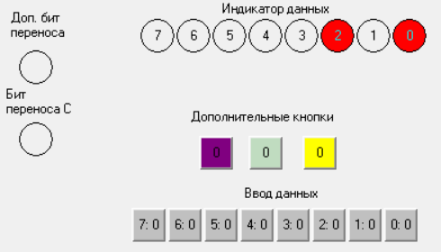

Рисунок 4.3. – Индикатор данных после одного нажатия на первую кнопку



Рисунок 4.4. – Ячейка РПД 30h после единичного нажатия на кнопку

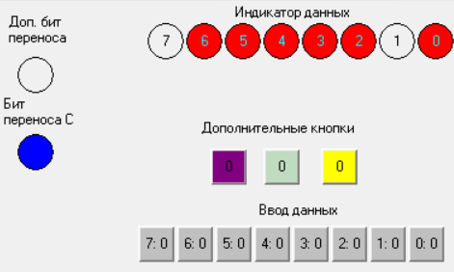

Рисунок 4.5. – Индикация микроконтроллера после выхода числа за пределы байта, максимальное число 125

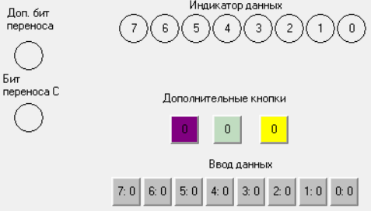

Рисунок 4.6. – Работы кнопки сброса данных обнуляет все индикаторы

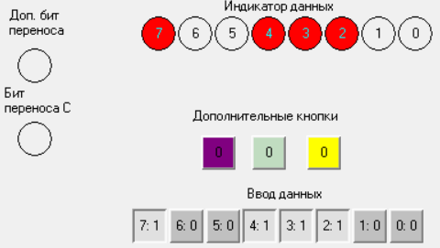

Рисунок 4.7. – Работа ввода данных, после ввода числа требуется нажать на вторую кнопку (зеленую) и отобразить введенные данные на индикаторе

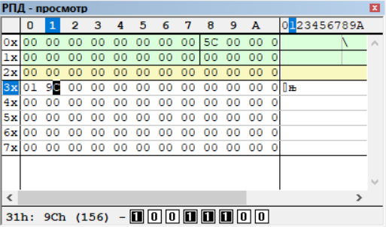

Рисунок 4.8. – Ячейка РПД 31h сохраняет последнее введенное число

На рисунке 4.9. изображен принцип действия кнопки сброса (остальные работают по такому же принципу), т.е. действие кнопки происходит после ее отпускания, сделано это с помощью цикла, который прекращает работу после отпускания кнопки.

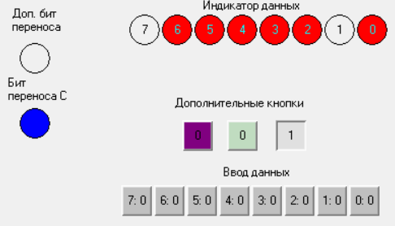

Рисунок 4.9. – Принцип действия кнопки сброса

1. Вывод

Входе выполнения данной лабораторной работы, освоили основные приемы работы с портами ввода-вывода, также изучили особенности работы с элементами управления периферией.